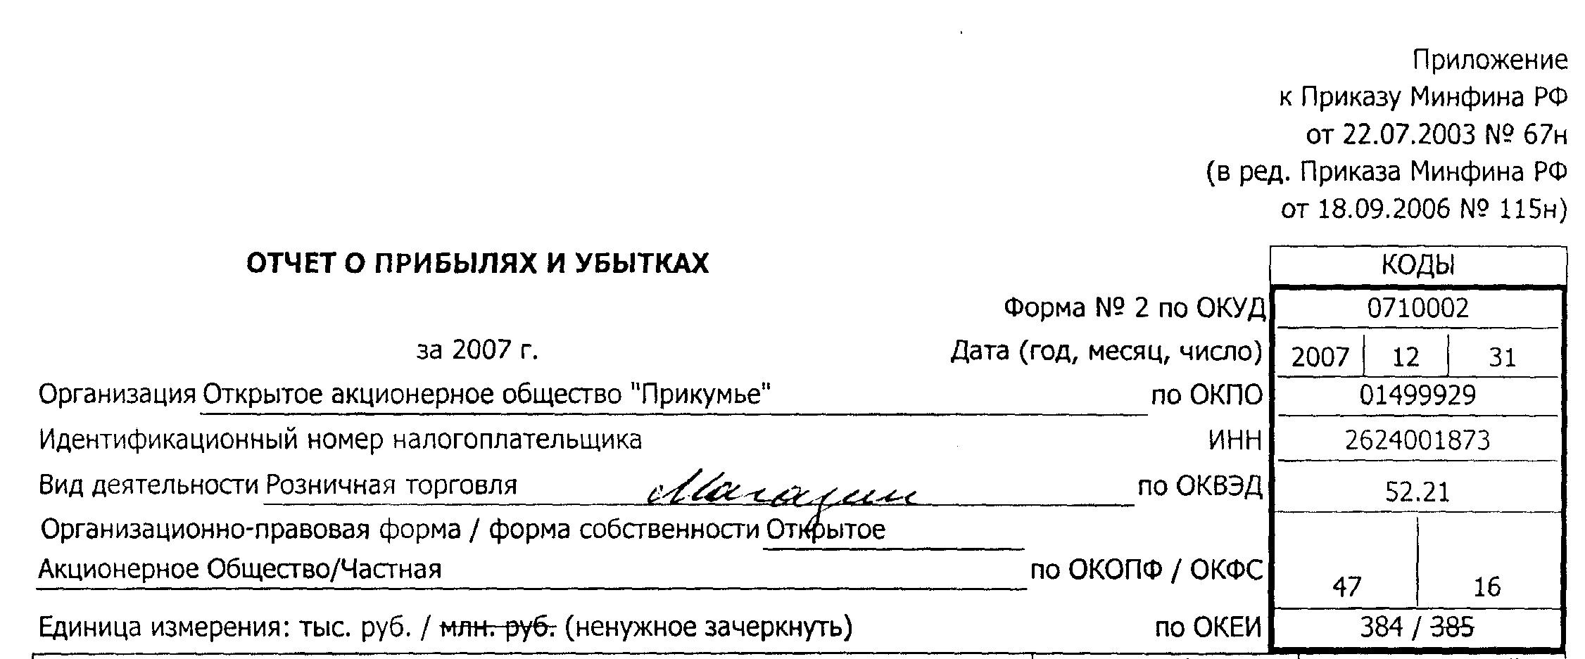

Показатель наименование | За отчетный перио/;  код НИ/ стат |  | 1 За аналогичный период предыдущего года
1 | 2 | 3 |  | 4
Доходы и расходы по обычным видам деятельности  Выручка (нетто) от продажи товаров, продукции, работ, услуг (за минусом налога на добавленную стоимость, акцизов и аналогичных обязательных платежей) | 010/010 | 45 |  | 150
Себестоимость проданных товаров, продукции, работ, услуг | 020/020 | ( 42 ) |  | ( 126 )
Валовая прибыль | 029/029 | 3 |  | 24
Коммерческие расходы | 030/030 | ( 30 ) |  | ( 85 )
Управленческие расходы | 040/040 | ( - ) |  | ( " )
Прибыль (убыток) от продаж | 050/050 | (27) |  | (61)
Прочие доходы и расходы  Проценты к получению | 060/060 | _ |  | -
Проценты к уплате | 070/070 | ( - ) |  | ( - )
Доходы от участия в других организациях | 080/080 | - |  | -
Прочие доходы | 090/090 | - |  | -
Прочие расходы | 100/100 | ( 27 ) |  | ( 126 )
в том числе: единый налог на вмененный налог | ПО | ( 27 ) |  | ( 28 )
уценка товаров | 111 | (' " ) |  | ( 98 )
Прибыль (убыток) до налогообложения | 140/140 | (54) |  | (187)
Отложенные налоговые активы | 150/141 | - |  | -
Отложенные налоговые обязательства | 160/142 | ( " ) |  | ( " )
Текущий налог на прибыль | 170/150 | ( - ) |  | ( " )
Чистая прибыль (убыток) отчетного периода | 190/190 | (54) |  | (187)
СПРАВОЧНО . Постоянные налоговые обязательства (активы) | 200/200
Базовая прибыль (убыток) на акцию | 201 | - |  | -
Разводненная прибыль (убыток) на акцию | 202 | - |  | -

РАСШИФРОВКА ОТДЕЛЬНЫХ ПРИБЫЛЕЙ И УБЫТКОВ
Форма 0710002 с. 2
Показатель |  | За отчетный период |  | За аналогичный период предыдущего года
наименование | код НИ/ стат | прибыль | убыток | прибыль | убыток
1 | 2 | 3 | 4 | 5 | б
Штрафы, пени и неустойки, признанные или по которым получены решения суда (арбитражного суда) об их взыскании | 210
Прибыль (убыток) прошлых лет | 220
Возмещение убытков, причиненных неисполнением или ненадлежащим исполнением обязательств | 230
Курсовые разницы по операциям в иностранной валюте | 240
Отчисления в оценочные резервы | 250 | X | - | X | ~
Списание дебиторских и кредиторских задолженностей, по которым истек срок исковой давности | 260

